目 录
1 总体 3
2 目的 3
3 纠正措施 3
4 整改物料及工具 4
5 准备工作 4
6 排查和整改 5
6.1 故障排查 5
6.2 整改处理 6
7 General Conditions 11
8 最后检查 12

总体
安全要求 | - 所有相关人员必须了解并遵守所有公司和当地的安全条例，特别注意以下事项:  - 确保有足够的光线来安全工作  - 立即更换损坏或丢失的安全设备  - 保持所有工具处于良好状态  - 使用工具时遵循说明  - 在工作区域周围建立防护屏障.  - 始终使用和维护迅达安全手册中规定的适当的个人防护设备(PPE)。
   |  |  | 
  安全帽 | 安全鞋 | 防护手套 | 防护服
   |  | 
  安全护目镜 | 听力保护 | 安全带

安全警告 |  | 危险！
安全警告 |  | 标有“危险”字样的安全警告用于表示危险情况，如不避免，将导致死亡或严重伤害。
安全警告 |  | 警告！
安全警告 |  | 标有“警告”字样的安全警告用于指示如不避免可能导致死亡或严重伤害的危险情况。
安全警告 |  | 小心！
安全警告 |  | 带有“小心”信号的安全警告用于指示如果不避免可能导致轻微或中度伤害的危险情况。
安全警告 |  | 注意！
安全警告 |  | 带有“注意”信号的安全警告用于处理可能导致财产损失但不会造成伤害的做法。

目的
解决工地现场家用梯I代BVT13301拨打电话功能缺失问题，提供此现场操作手册，以便售后现场处理来排除故障。

纠正措施
对工地现场家用梯I代BVT13301产品进行软件更新，以便解决拨打电话功能缺失问题。

整改物料及工具
 | 工具名称 | 图片 | 用途 | 来源
所需工具 | PC上位机 |  | 自备
 | USB数据线 | 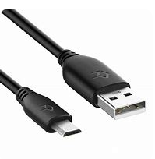 | 自备

5 准备工作
 | No | 描述
主要工作 |  | - 完成这一过程所需要的人数将由每个国家根据当地法规和做法来确定。  - 在任何工作开始之前，检查电梯是否被人或货物占用，并且在工作开始之前停止服务。  - 按照国家安全惯例，在机门前放置“停止服务”标志.

6 排查和整改

6.1 故障排查
 | No | 描述：现场故障排查，确认现场不能拨打电话故障是否为待整改场景相符
主要工作 |  | 产品显示板型号确认：  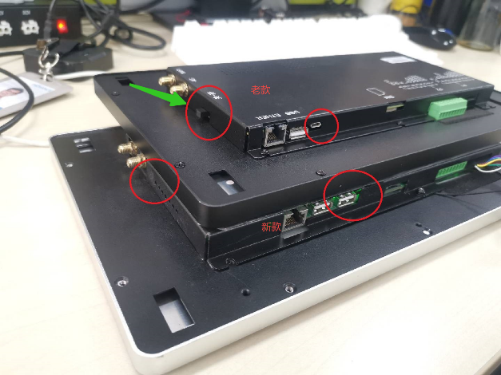  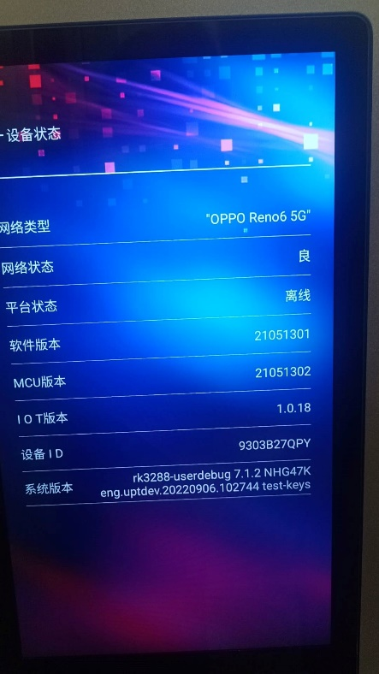
显示板涉及风险范围：
I代家用梯BVT13301（智慧屏），2023年9月份前出货的产品
故障现象确认：
续上述第2步，根据现场反馈，确认I代家用梯BVT13301（智慧屏），存在不能拨打电话问题。
以上故障现象，均需要更新该文档所述的软件。

6.2 整改处理

6.2.1 更新软件
主要工作 | No | 描述：更新软件
 | 1 | 第一步：将显示屏和电脑用usb连接，设备上插入micro口
  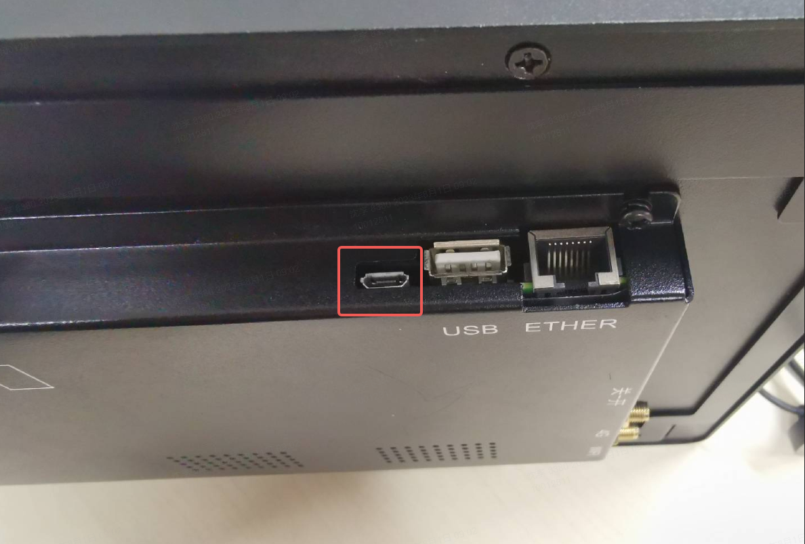
  第二步：开启调试模式
  连续点击5次系统版本号区域
  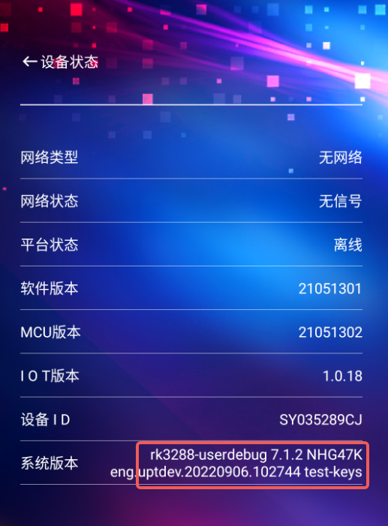
 | 2 | 打开电话  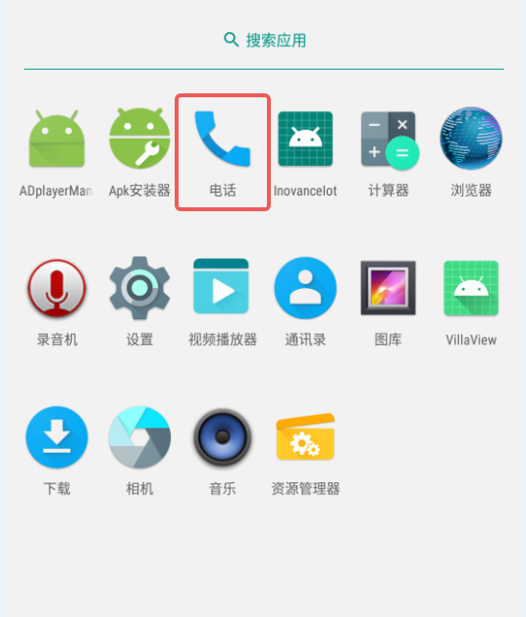
 | 3 | 输入*#*#4636#*#*打开调试界面  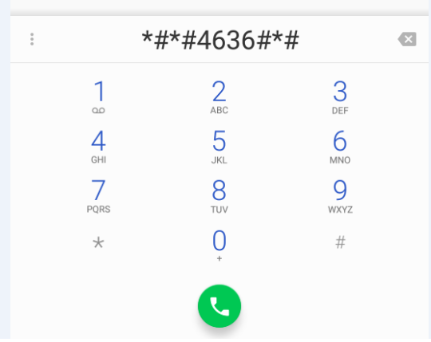
 | 4 | 打开调试开关  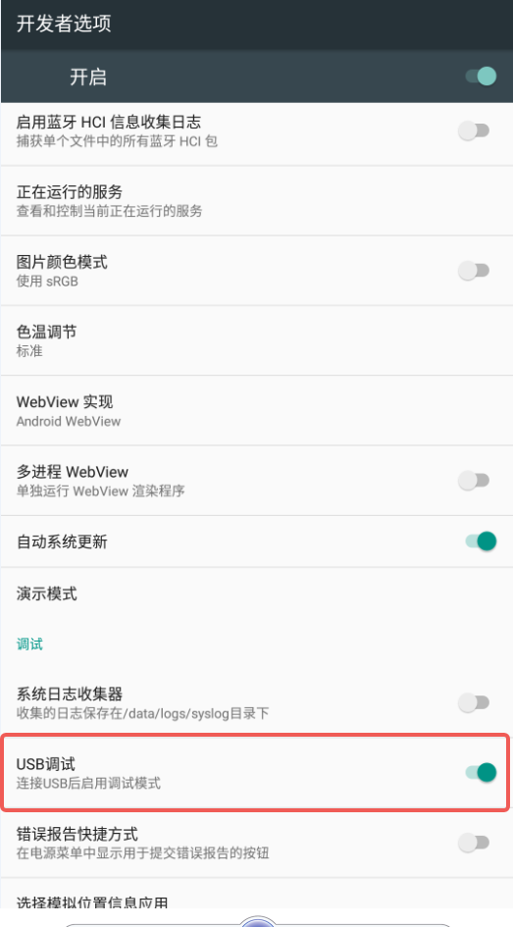
 | 5 | 第三步：升级固件  打开run.bat脚本  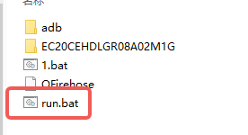  输入1查看是否有设备连接，如果没有则检查USB线是否插好，调试是否打开  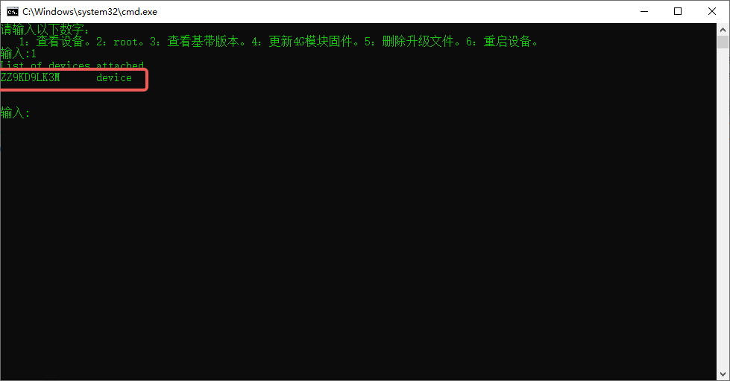
 | 6 | 输入2进行root，再输入3查看当前4G模块的版本，如果是R06就需要升级，如果是R08就是最新的，不需要升级  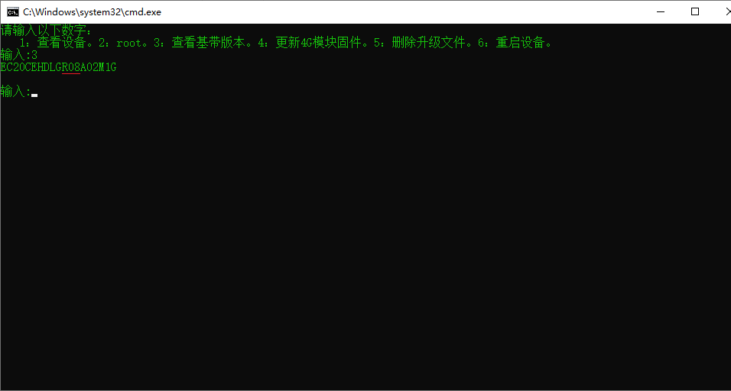
输入4更新模块，下面是升级成功提示，如果没有下面的提示，则输入5删除升级文件，再输入4更新模块。
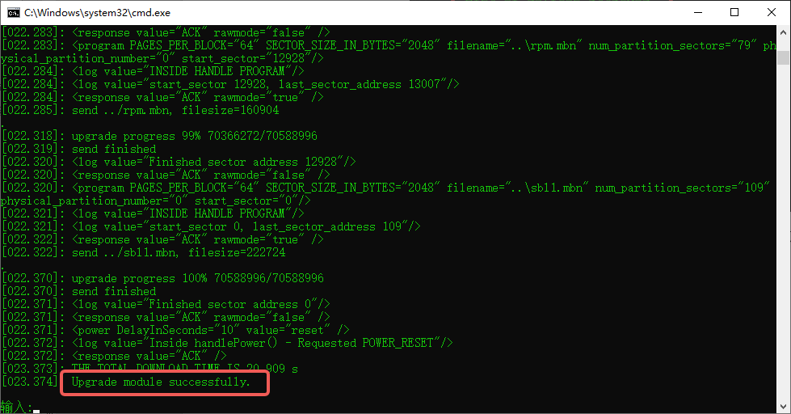
 | 7 | 输入5删除升级文件，最后输入6重启设备，升级完成  重启后进入设置界面->关于，查看基带版本，如果显示为R08则为最新版本，表示升级成功。  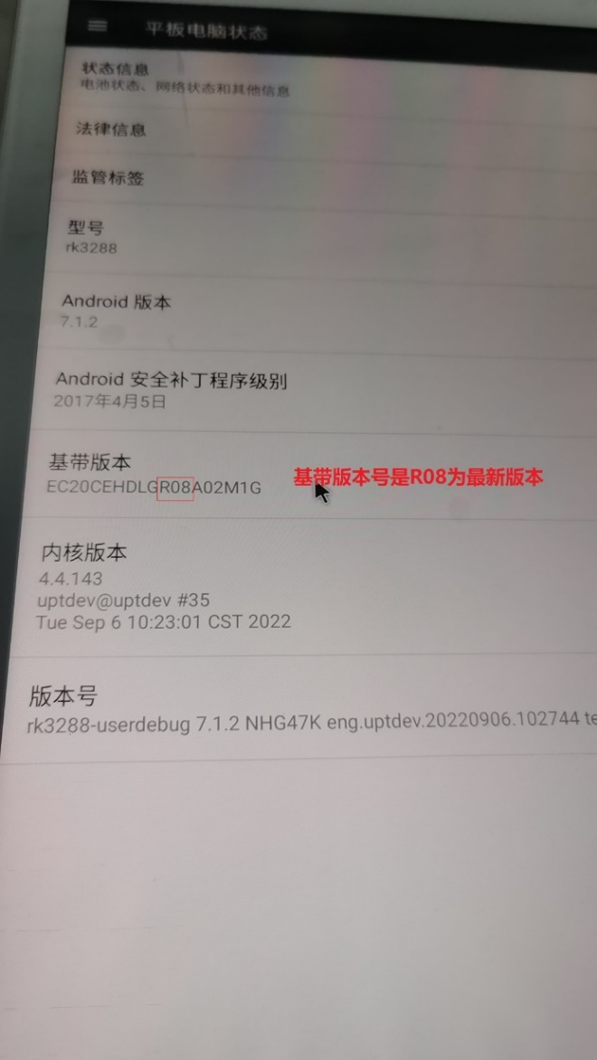

7 General Conditions
 | NO | 描述
主要任务 | 1 | I代家用梯BVT13301不能拨打电话问题排查，以及物料确认。
 | 2 | 准备1根USB线，按照要求将软件升级
 | 3 | 升级完成后，核查软件版本是否为R08

8 最后检查
 | No | 描述
恢复正常操作 | 1 | - 把所有的工具和设备从电梯里拿出来  - 松开维修站停止按钮(JHSG)  - 按照现场安全手册的要求撤离  - 拆除机门前的“停止服务”标志  - 让电梯恢复正常运行  - 在维护现场日志中记录工作日期

